分布式爬虫项目

一：环境搭建
编译器：pycharm
解释器：python3
Redis版本：6.0.6（windows不支持，使用Docker Desktop镜像）
Pip 各种第三方模块如requests beautifulsoup4 playwright "celery[redis]"

二：项目运行
- 首先在终端中运行
celery -A tasks worker --loglevel=info --pool=solo
以启动一个单线程的 Celery 工作进程，这个进程会从指定的 Celery 应用程序（tasks）中获取任务并执行，同时以 info 级别记录日志。
- main为启动模块，starting_url为将要爬取页面的url，本次项目将要爬取https://scrapeme.live/shop/page/1网站即宝可梦网站。
- 本项目使用redis作为信息存储数据库，首先获取待爬取url的robots.txt协议，调用urlparse库解析后与待爬取url进行分析判断是否可以进行爬取，若可以爬取，则存放到redis的robots_allow_url中。
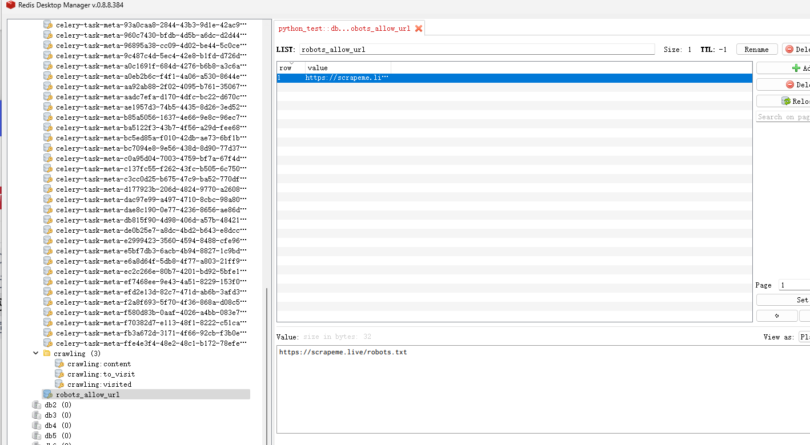
- 爬虫功能的具体实现由celery异步执行，具有分布式特点。
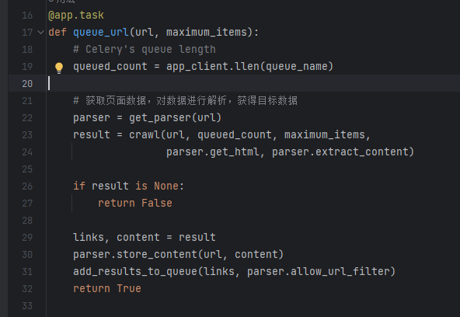
- 数据解析部分：
获取页面数据，使用beautifulsoup中的bs4进行数据解析提取数据，按照id进行保存，同时将url解析为ip即DNS解析。
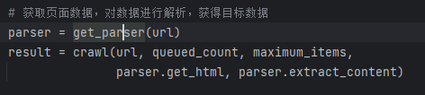
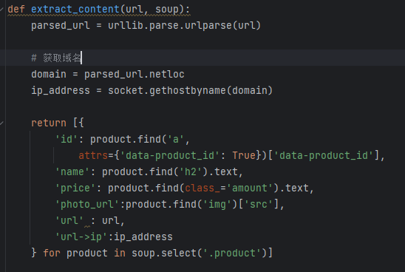
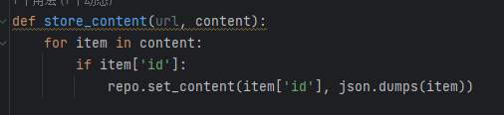
- UA伪装
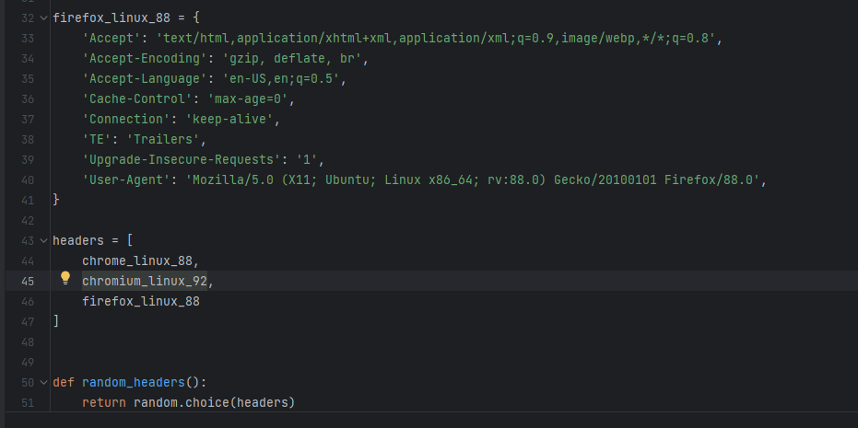
- ip代理
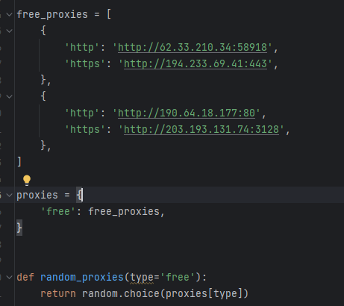
- Url分发策略
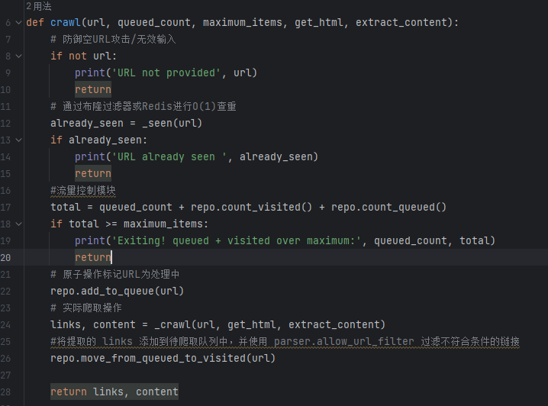
- redis中的存储数据：
  - Content
对页面进行数据解析，获取每张图片的
”id”,”name”,”price”,”photo_url”,”url”,”url->ip”即将url解析为ip地址
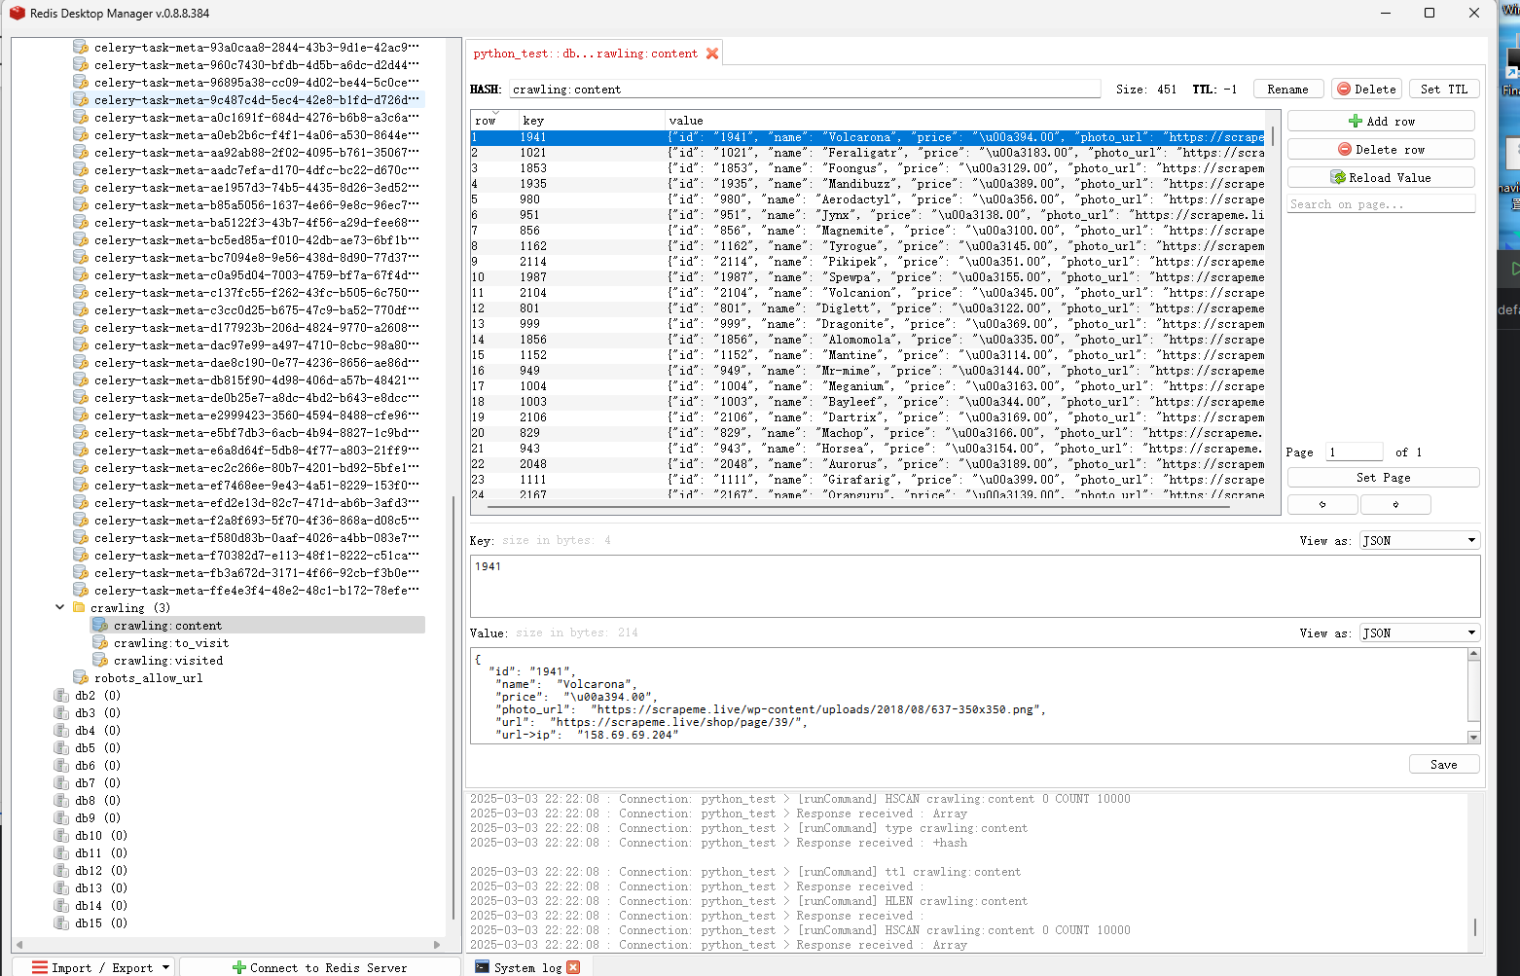
  - To_visit
待爬取的页面
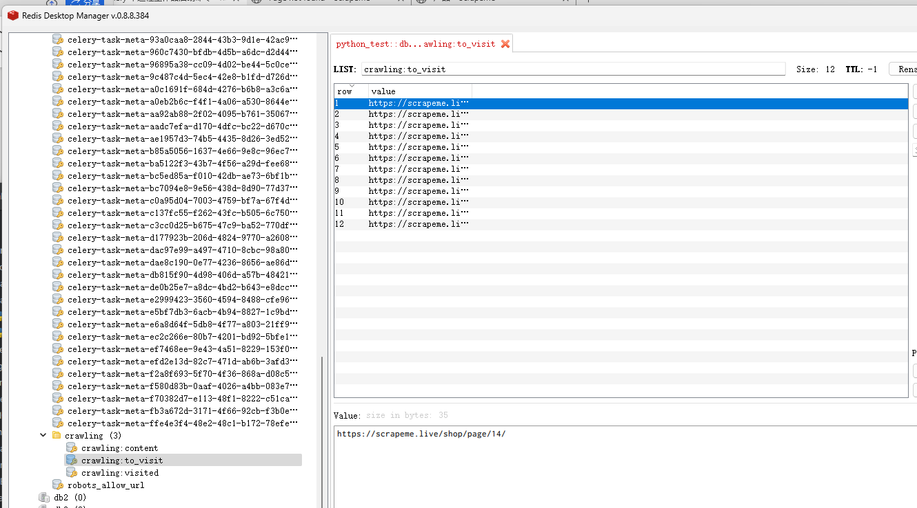
  - Visited
已爬取完毕的页面
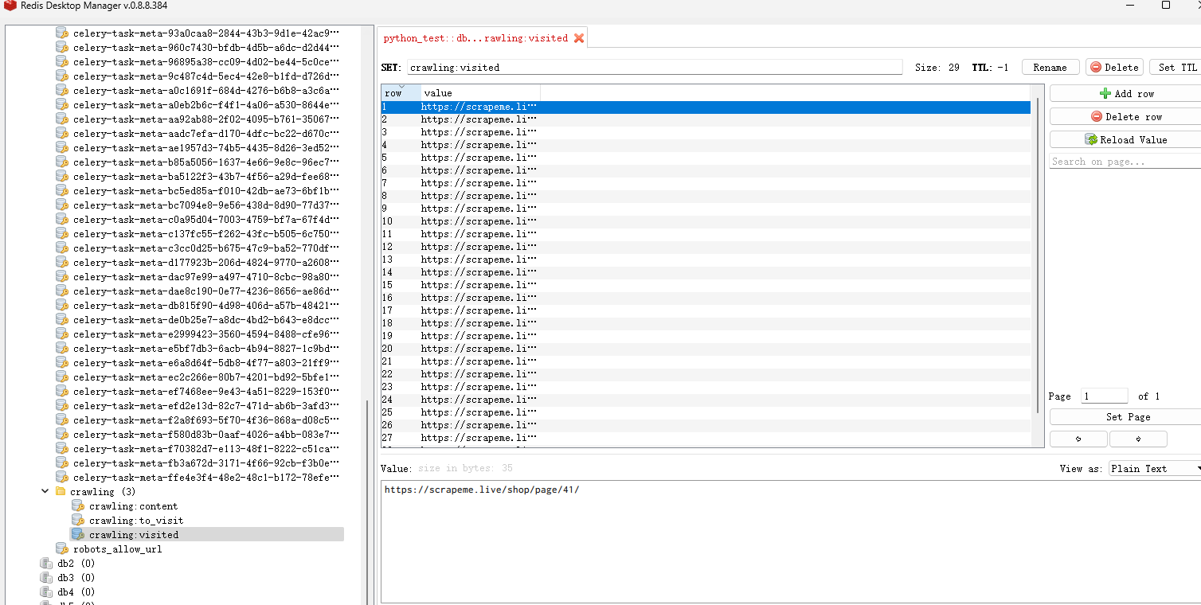
三：

